„Wo viel Licht ist, ist auch viel Schatten“. Diese Aussage stammt aus einem Werk des Dichters J.W. Goethe, der als Naturforscher die Eigenschaften des Lichts untersuchte. Obwohl er mit dieser Aussage etwas anderes im Sinn hatte, ist ihr physikalischer Hintergrund nicht uninteressant.  Mit deiner Schülerlampe stehen dir zwei Lichtquellen zur Verfügung, mit denen du die Entstehung von Schatten untersuchen sollst. |  | 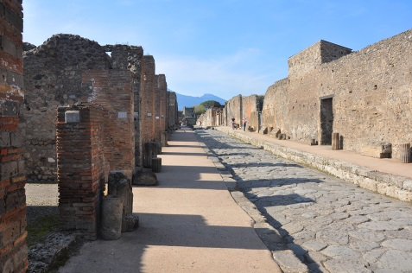
Vorstellen der Schülerlampe LED/Laser
Laser-Betrieb  Deine Lampe sendet einen roten Laserstrahl aus. Dieser Strahl ist stark gebündeltes rotes Licht. | LED-Betrieb  Deine Lampe strahlt einen weißen Lichtkegel ähnlich einer Taschenlampe aus.
Durchführung:
- Lege / stelle ein beliebiges Objekt aus deiner Federtasche als Schattenkörper auf die hervorgehobene Fläche.
- Das Objekt soll von Punkt P aus beleuchtet werden.
Markiere die Ränder des Objekts und zeichne das von dir vermutete Schattengebiet ein.
- Überprüfe den Verlauf der vermuteten Schattenränder mit deinem Schülerlaser.
- Positioniere die Lampe gemäß der Skizze. Kontrolliere mit der Lampe im LED-Betrieb den von dir vermuteten Schatten.
- Wiederhole das Experiment für drei weitere Körper aus deiner Federtasche.
Auswertung:  - Beschreibe, wie sich aus dem Schatten die Position der Lichtquelle, die den Schatten verursacht, bestimmen lässt.  - Erkläre, wie die Größe des Schattens auf einem Schirm vom Abstand des Körpers zur verursachenden Lichtquelle abhängt. |  |  | QR-Code

